# 基础面试知识

Web前端基础知识

·行类元素和块级元素有哪些：

每个元素都有默认的display值，如div的display默认值为“block”，则为块级元素；span默认display属性值为“inline”，是行类元素

·区别：

1. 块级元素会独占一行，其宽度自动填满其父元素宽度；行类元素不会独占一行，相邻的行类元素会排列在同一行里，知道一行排不下，才会换行，其宽度随元素的内容而变化
2. 块级元素可以设置width，height属性，行类元素设置width，height无效（注意：块级元素即使设置了宽度，仍是独占一行的）
3. 块级元素可以设置margin和padding；行类元素的水平方向的padding-left、right，margin-left、right都会产生边距效果，但是竖直方向的padding-top、bottom，margin-top、bottom都不会产生边距效果（即水平方向有效，竖直方向无效）

vue的生命周期是什么

·vue每个组件都是独立的，每个组件都有一个属于它的生命周期，从一个组件“创建、数据初始化、挂载、更新、销毁”这就是一个组件所谓的生命周期

·如：

beforeCreate

created

beforeMount

mounted

（

beforUpdate

updated

）

beforeDestroy

destroyed

1.vue-router是什么？它有哪些组件？

·路由模块，主要用来实现路由，常用的组件有router-link、router-view

2.vue-router传参

·git、post、路由（三种方式）

3.自己最大的缺点

·对前后端的请求数据，还不是很熟练，以及js的使用，对于这方面能力需要我进一步的努力，我也将继续学习，通过阅读，向前辈请教等改善自己的不足

4．如何看待加班

·工作中难免会出现各种各样的突发状况，我完全可以接受突发临时性的加班，以确保项目或者工作的顺利推进，因为这些都是我应当负责的。如果只是为了其他人没走的这种加班，我不是很能接受，如果是我自身的原因导致无法顺利完成工作而不得不加班，那么我也会寻找原因，提高个人工作效率，尝试解决问题

1. 你还有什么想问的

·如果有幸加入贵公司，那么我实习期间主要负责哪方面的工作内容，您觉得我要胜任这个岗位，还需要在哪方面多下功夫呢？

1. github的工作原理

·把我的代码上传到github的仓库上，然后别人也可以下载进行代码添加，然后上传更新仓库，我可以再下载更新过的继续进行添加与修改

6．Vue打包

·第一步：

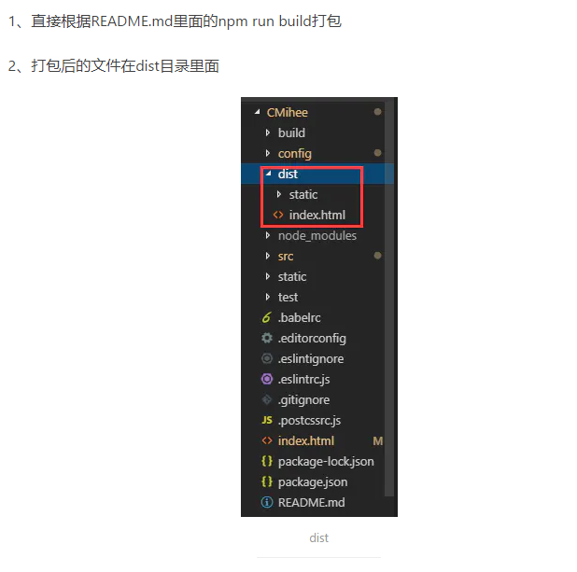

·第二步：

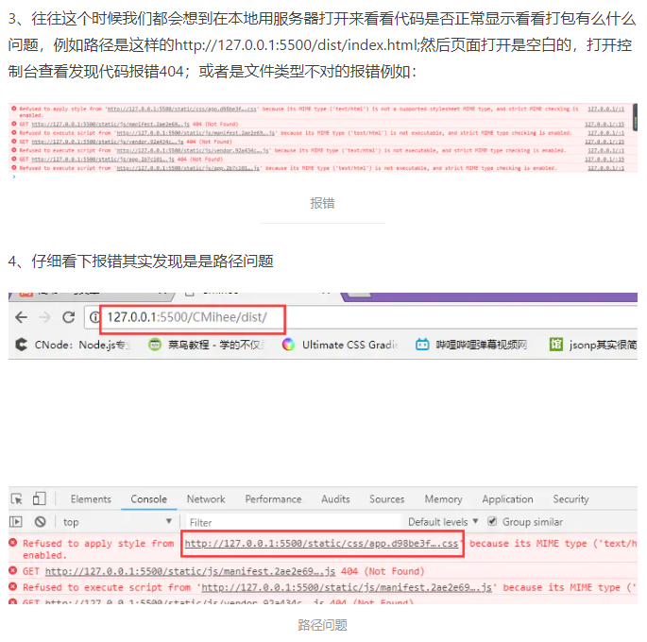

·第三步：

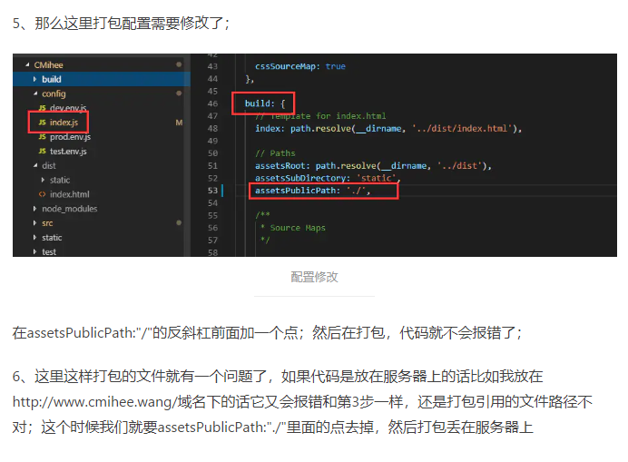

这样就可以了

·如果是在界面中使用组件，发现打包后打开的组件都不见了，变成空白方块了，那么就要修改以下

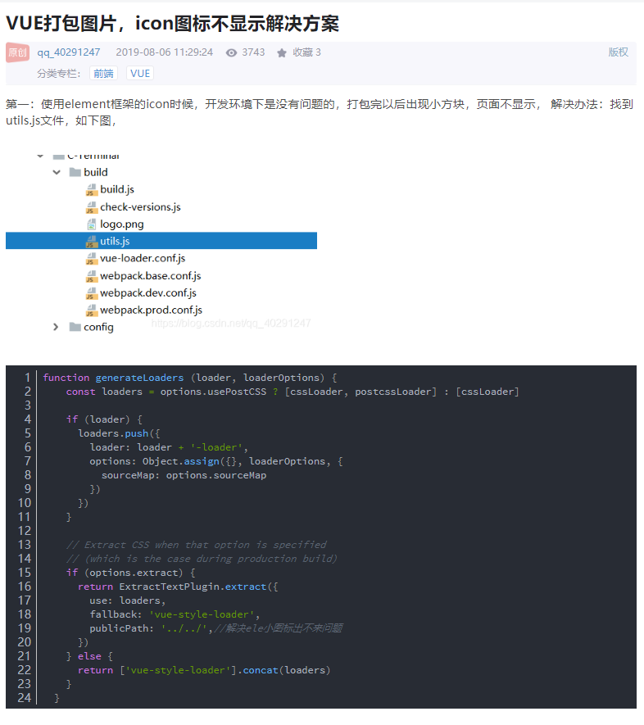

7．CSS中的基础用法（flex布局）

·垂直居中：align-items：center（顶部对齐：flex：start，底部对齐：flex：end）

·水平居中：justify-content：center（左对齐：flex：start，右对齐：flex：end，两端对齐：space-between）

·换行：flex-wrap{表示默认不换行：nowrap，换行（第一行在上面）：wrap，换行（第一行在下面：wrap-nowrap）}

·排列方向：flex-direction（从左到右：row，从右到左：row-reverse，从上到下：column，从下到上：column-reverse）